Olsztyn, 28.05.2025

**Projekt**

**Firma bukmacherska i gier losowych**

**Jakub Sierocki**

**Gabriel Ostrowski**

**Streszczenie**

Zaprojektowana została strona internetowa firmy bukmacherskiej All/in. Umożliwia ona pracownikom zakładu na zarządzanie dostępnymi zakładami, krupierom na prowadzenie gier losowych oraz klientom na obstawianie wyników danych wydarzeń (głównie sportowych), oraz branie udziału w grach losowych prowadzonych przez krupierów w czasie rzeczywistym.

Do realizacji projektu będzie potrzebna baza danych stworzona w SQL zawierająca niezbędne dane, użycie HTML/CSS/JavaScript do stworzenia strony internetowej oraz integracja z popularnymi systemami płatności online, np. PayPal.

Spis treści

1. Analiza modelu biznesowego 5

1.1 Przedstawienie organizacji „All/In” 5

1.2 Procesy Biznesowe 5

1.3 Aktorzy biznesowi 6

1.4 Cel wytworzenia systemu informatycznego 6

2. Analiza funkcjonalna SI 7

2.1 Aktorzy 7

2.2 Słownik pojęć 8

2.3 Scenariusze 9

2.3.1 Rejestracja w systemie. 9

2.3.2 Logowanie w systemie. 10

2.3.3 Obstawienie zakładu bukmacherskiego 10

2.3.4 Zarządzanie zakładami bukmacherskimi 11

2.3.5 Przelanie wygranej kwoty. 11

2.3.6 Ustalenie kursów dostępnych zakładów. 11

2.3.7 Prowadzenie gry losowej. 12

2.4. Wymagania funkcjonalne 12

2.4.1 Wymagania jakościowe 13

2.4.2 Ograniczenia 13

2.5 Diagram przypadków użycia 14

3. Modele analityczne 15

3.1 Rejestracja klienta 15

3.2 Logowanie użytkownika 15

3.3 Obstawienie zakładu bukmacherskiego 16

3.4 Edycja obstawienego zakładu 16

3.5 Wypłata wygranych pieniędzy z obstawienia 17

3.6 Zarządzanie dostępnymi zakładami bukmacherskimi 18

3.7 Gra losowa 19

3.8 Przeprowadzenie gry losowej 19

4.Diagramy klas i obiektów 20

5. Model bazy danych 23

6. Prototyp UI 24

6.1 Strona główna 24

6.2 Formularze rejestracji oraz logowania 25

6.3 Lista dostępnych zakładów 26

6.4 Lista postawionych zakładów klienta 27

6.5 Gra losowa 28

# 1. Analiza modelu biznesowego

## 1.1 Przedstawienie organizacji „All/In”

Firma "**All/In**" zajmuje się organizowaniem legalnych zakładów bukmacherskich oraz przeprowadzaniem gier losowych.

Klientom oferowana jest możliwość obstawiania wyników wydarzeń z różnych dziedzin, zarówno sportów tradycyjnych, e-sportu, oraz innych zdarzeń niezwiązanych ze sportem.

Siedziba firmy znajduje się w Warszawie, firma operuje głównie online, ale posiada również dostępne punkty stacjonarne w większych miastach.

Przykładowymi dziedzinami sportowymi, którymi zajmuje się zakład są: piłka nożna, koszykówka, siatkówka, wyścigi konne, walki MMA oraz liczne turnieje e-sportowe w takich grach jak Counter-Strike 2,Dota 2 i League of Legends. Oferowana jest również możliwość obstawiania wydarzeń nie związanych ze sportem, na przykład wyników wyborów.

Firma przeprowadza również gry losowe, w których może brać udział klient: poker, blackjack, ruletka.

## 1.2 Procesy Biznesowe

**Obstawienie zakładu bukmacherskiego**

* Klient wybiera wydarzenie sportowe/e-sportowe spośród dostępnych w ofercie na podstawie:

- oferty dostępnej na stronie internetowej zakładu bukmacherskiego.

- oferty przedstawionej przez pracownika zakładu bukmacherskiego w jednostce stacjonarnej.

* Klient samodzielnie obstawia zakład poprzez stronę internetową bądź też z pomocą pracownika w jednostce stacjonarnej. Po wybraniu zakładu klient opłaca go poprzez płatność elektroniczną (PayPal, Blik, Karta kredytowa), bądź gotówką w jednostce stacjonarnej bukmachera.
* Obstawiony zakład trafia do bazy danych. Klient może edytować aktywne obstawienia do czasu zakończenia danego wydarzenia.
* W przypadku wygranej Klienta staje się on upoważniony do wypłacenia wygranej.

**Obstawienie pieniędzy w grze losowej**

* Klient przystępuje do jednej z dostępnych w ofercie gier losowych uiszczając przed rozpoczęciem rozgrywki wybraną przez siebie kwotę pieniężną, która nie jest niższa od kwoty minimalnej wejścia.
* Rozgrywki odbywają się zarówno stacjonarnie jak i przez internet. Są prowadzone w czasie rzeczywistym przez zatrudnionych przez zakład Krupierów.
* W przypadku wygranej Klienta staje sięt on upoważniony do wypłacenia wygranej.

## 1.3 Aktorzy biznesowi

**Klient** - osoba, która bierze udział w grze losowej, bądź w zakładzie bukmacherskim zgodnie z zawartą umową.

**Operator płatności** – firma zajmująca się rozliczaniem płatności.

**Dostawca danych sportowych** – przedsiębiorstwo zajmujące się przetwarzaniem i dostarczaniem danych sportowych.

**Trader** – osoba zajmująca się zarządzaniem i nadzorem dostępnych zakładów bukmacherskich

**Krupier** – osoba zajmująca się prowadzeniem gier losowych

**Właściciel** - osoba, do której należy firma All/In.

## 1.4 Cel wytworzenia systemu informatycznego

Celem wytworzenia SI jest:

* umożliwienie zarządzania zakładami bukmacherskimi oraz ich kursami traderom zakładu
* automatyczne ustalanie kursów przez system w czasie rzeczywistym za pomocą algorytmów analizujących statystyki oraz ilości obstawień klientów na dane wyniki
* umożliwienie prowadzenia gier losowych przez krupierów w czasie rzeczywistym
* umożliwienie klientom obstawiania zakładów bukmacherskich oraz brania udziału w grach losowych

# 2. Analiza funkcjonalna SI

## 2.1 Aktorzy

**Użytkownik** – osoba, która jest zalogowana w systemie.

**Operator płatności** – firma zajmująca się płatnościami.

**Dostawca danych sportowych** – firma zajmująca się dostarczaniem danych o wydarzeniach sportowych do systemu.

**Administrator** - osoba zajmująca się zarządzaniem systemem i osobami zalogowanymi w nim.

**Trader** - osoba zajmująca się zarządzaniem zakładami bukmacherskimi.

**Krupier** - osoba zajmująca się zarządzaniem grami losowymi.

**Klient** - osoba, która może obstawiać wydarzenia oraz brać udział w grach losowych.

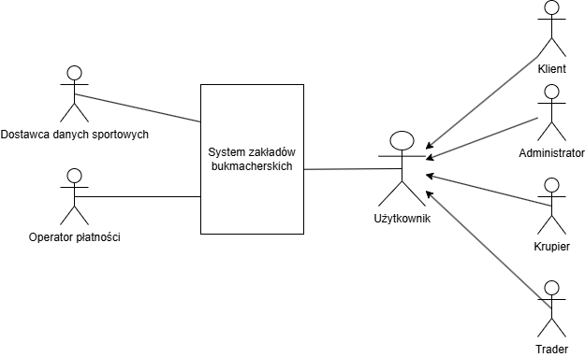

Diagram 1. Kontekstowy diagram przypadków użycia

## 2.2 Słownik pojęć

**Konto** – należy do użytkownika, uprawnienia danego konta mogą być zmieniane przez administratorów.

**Wydarzenie** - wydarzenie o określonej dacie rozpoczęcia, które można obstawić w systemie.

**Zakład bukmacherski** - postawienie określonej ilości pieniędzy na wynik danego wydarzenia.

**Kurs** - mnożnik ilości wygranej kwoty danego zakładu

**Gry losowe** - gry w systemie, których wynik jest uzależniony od czynników losowych.

## 2.3 Scenariusze

### 2.3.1 Rejestracja w systemie.

**Czynności:**

1. Klient otwiera formularz rejestracji.

2. Klient podaje nazwę konta, imię, nazwisko, adres e-mail, numer telefonu, adres zamieszkania, numer PESEL oraz hasło.

3. Na konto E-Mail jest przesyłany link aktywujący konto.

4. Klient klika w link aktywujący.

5. Konto zostaje utworzone oraz dodane do bazy danych

**Rozszerzenia:**

2.A. Podane dane są w nieprawidłowym formacie.

2.A.1. System prosi o poprawne podanie danych.

2.B. Konto o podanej nazwie już istnieje.

2.B.1. System prosi o zmianę nazwy na inną.

2.C. Istnieje konto o podanym adresie e-mail lub numerze telefonu

2.C.1. System informuje o tym użytkownika i prosi o przejście do formularza logowania, lub zmianę danych.

3.A. E-Mail nie dociera do skrzynki klienta.

3.A.1. System umożliwia ponowne przesłanie linku.

4.A. Link aktywacyjny nie zostaje kliknięty w ciągu 12 godzin od przesłania

4.A.1. Proces tworzenia konta zostaje anulowany.

### 2.3.2 Logowanie w systemie.

**Czynności:**

1. Klient otwiera formularz logowania.

2. Klient wpisuje adres E-Mail oraz swoje hasło.

3. Klient naciska przycisk zaloguj się.

4. System loguje klienta do systemu.

**Rozszerzenia:**

2.A. Niepoprawny adres E-Mail.

2.A.1. System prosi o poprawne wpisanie adresu E-Mail.

2.B. Niepoprawne hasło.

2.B.1. System prosi o poprawnie wpisanie hasła oraz umożliwia reset hasła za pomocą linku przesyłanego na adres E-Mail.

### 2.3.3 Obstawienie zakładu bukmacherskiego

**Czynności:**

1. Klient sprawdza dostępne oferty zakładów w systemie.
2. Klient wybiera zakład za pomocą systemu oraz ustala kwotę zakładu.
3. Klient przelewa pieniądze.
4. Klient potwierdza zakład.
5. System zatwierdza zakład.

**Rozszerzenia:**

3.A. Oferta zakładu staje się nieaktualna przed przelaniem pieniędzy przez klienta.

3.A.1. Wyświetlany jest komunikat, klient jest przekierowywany na stronę główną.

4.A. Oferta zakładu staje się nieaktualna przed potwierdzeniem zakładu przez klienta.

4.A.1. Wyświetlany jest komunikat, pieniądze zostają przelane z powrotem na konto klienta, klient jest przekierowywany na stronę główną witryny.

### 2.3.4 Zarządzanie zakładami bukmacherskimi

**Czynności:**

1. Trader wybiera dane wydarzenie z bazy danych do edycji.
2. System przekazuje dane przesłane przez dostawcę danych sportowych.
3. System umożliwia Trader’owi na zarządzanie danym wydarzeniem.
4. Trader zatwierdza wykonane operacje.
5. System automatycznie aktualizuje bazę danych zakładów.

**Rozszerzenia:**

1.A. Trader chce dodać nowy zakład bukmacherski.

1.A.1.System umożliwia utworzenie nowego zakładu bukmacherskiego

1.A.2 System dodaje zakład do bazy danych.

### 2.3.5 Przelanie wygranej kwoty.

**Czynności**:

1. Klient wchodzi w listę obstawionych zakładów.
2. Klient sprawdza wynik wydarzenia.
3. System umożliwia klientowi przelanie wygranej kwoty.
4. System dodaje zakład do archiwum.

**Rozszerzenia:**

2.A. Klient przegrywa zakład.

2.A.1. System informuje o tym klienta i zezwala na usunięcie zakładu z listy obstawionych.

### 2.3.6 Ustalenie kursów dostępnych zakładów.

**Czynności:**

1. System analizuje dane i statystyki przesłane przez dostawcę danych sportowych.
2. System sprawdza ilość zakładów na wyniki danego wydarzenia.
3. System oblicza kurs na podstawie tych informacji.
4. Kurs danej opcji jest aktualizowany przez system.

**Rozszerzenia:**

1.A. W bazie danych nie ma danych danego wydarzenia.

1.A. System oblicza kursy tylko na podstawie ilości zakładów.

4.A. Trader wyłącza automatyczną aktualizację kursów danego wydarzenia.

4.A.1. System przestaje aktualizować kursy i ustawia je na tryb aktualizacji manualnej przez Trader’a.

### 2.3.7 Prowadzenie gry losowej.

Czynności:

1. Krupier wybiera rodzaj gry losowej z systemu.
2. Krupier ustala cenę minimalną oraz możliwe kwoty wejścia danej gry.
3. Krupier uruchamia transmisję wideo oraz rozpoczyna grę.
4. Możliwość obstawiania gry oraz kursy wygranej są ustalane przez współpracownika pomogającemu krupierowi w czasie rzeczywistym.
5. Gra zostaje zakończona.
6. Krupier ustala wynik gry w systemie.
7. System aktualizuje wynik w bazie danych, przelewa pieniądze wygranym obstawieniom oraz dodaje informację o rozgrywce do archiwum.

## 2.4. Wymagania funkcjonalne

1. System musi mieć możliwość rejestracji oraz logowania na konta przez użytkowników.
2. System powinien pozwalać użytkownikom na przeglądanie listy wydarzeń oraz ich wyszukiwanie.
3. System powinien pozwalać Trader’om na zarządzanie zakładami bukmacherskimi oraz ich wynikami.
4. System powinien umożliwiać administratorom na zarządzanie systemem i użytkownikami.
5. System powinien umożliwiać krupierom organizowanie gier losowych.
6. System powinien umożliwiać klientom obstawienie danych zakładów (oraz ich edycję/anulowanie) i branie udziału w grach losowych.
7. System powinien automatycznie blokować możliwość obstawienia/edycji zakładu danego wydarzenia po minięciu daty i czasu ukończenia.
8. System powinien automatycznie obliczać kurs zakładów za pomocą algorytmów analizujących dane oraz ilość obstawień na dany wynik.
9. System powinien być zintegrowany z operatorami płatności współpracującymi z firmą.

### 2.4.1 Wymagania jakościowe

1. System powinien mieć przejrzysty interfejs dla użytkowników.
2. System powinien aktualizować zakłady klientów maksymalnie 10 sekund po ich dodaniu/edycji/anulowaniu.
3. System powinien umożliwiać wypłatę wygranej zakładu przez klienta maksymalnie 1 minutę po aktualizacji jego wyniku.

### 2.4.2 Ograniczenia

1. System powinien być dostępny na urządzeniach mobilnych.

## 2.5 Diagram przypadków użycia

**Przypadki użycia:**

* **Rejestruj się** – klient rejestruje konto
* **Graj w grę losową** – klient obstawia wynik gry losowej
* **Prowadź grę losową** – krupier prowadzi grę losową
* **Obstawienie zakładu bukmacherskiego** – klient obstawia wynik danego wydarzenia
* **Edycja zakładu** – klient zmienia kwotę lub postawiony wynik obstawienia
* **Wypłacenie wygranej** – klient wypłaca wygraną
* **Zarządzaj zakładem bukmacherskim** – trader zarządza dostępnymi wydarzeniami (**CRUD**)
* **Ustal kursy** – trader ustala kursy danego wydarzenia manualnie (**CRUD**)
* **Loguj się** – użytkownik loguje się do systemu
* **Administruj systemem** – administrator zarządza systemem

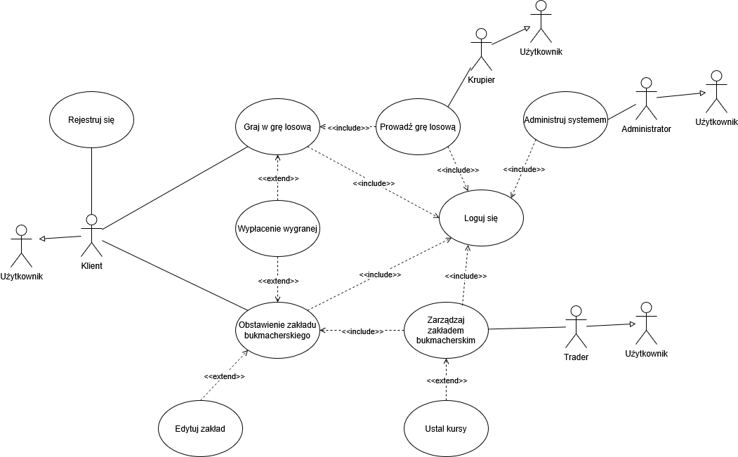

Diagram 2. Diagram przypadków użycia

# 3. Modele analityczne

## 3.1 Rejestracja klienta

Klient otwiera formularz rejestracji na stronie, wpisuje swoje dane i potwierdza rejestrację za pomocą linku wysłanego na adres E-Mail.

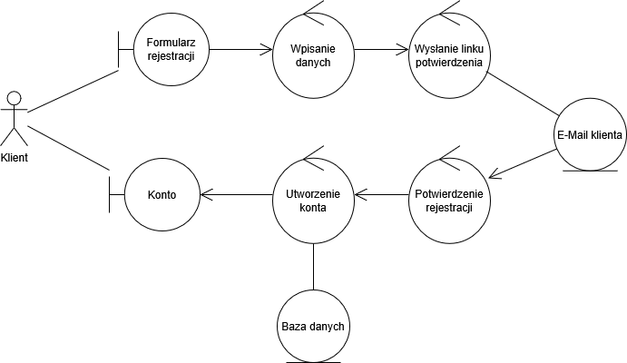

Diagram 3. Rejestracja klienta

## 3.2 Logowanie użytkownika

Użytkownik loguje się do systemu.

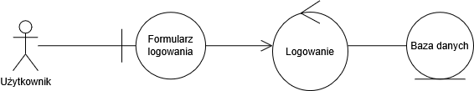

Diagram 4. Logowanie się do systemu

## 3.3 Obstawienie zakładu bukmacherskiego

Klient sprawdza listę dostępnych zakładów, wybiera ten, który go interesuje i obstawia go.

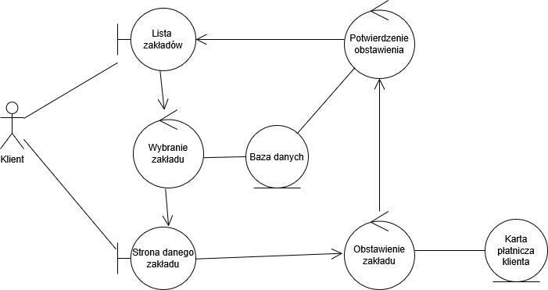

Diagram 5. Obstawienie zakładu bukmacherskiego

## 3.4 Edycja obstawienego zakładu

Klient sprawdza listę swoich obstawionych zakładów, wybiera jeden do edycji i zmienia

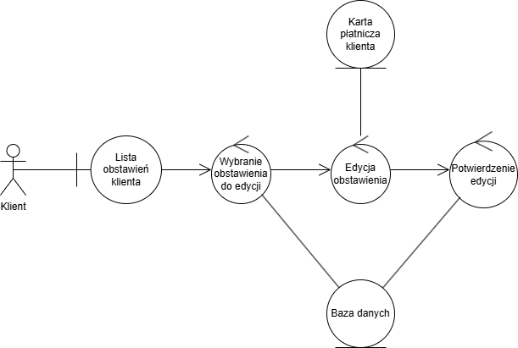

Diagram 6. Edycja obstawionego zakładu

## 3.5 Wypłata wygranych pieniędzy z obstawienia

Klient wybiera zakończone wydarzenie z listy swoich obstawień, następnie wypłaca wygraną na swoje konto.

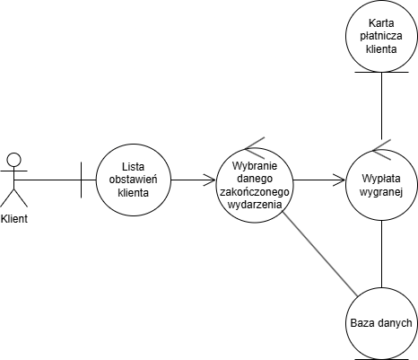

Diagram 7. Wypłata wygranej

## 3.6 Zarządzanie dostępnymi zakładami bukmacherskimi

Trader otwiera panel administracyjny, następnie dodaje do bazy danych lub edytuje dane istniejącego już wydarzenia.

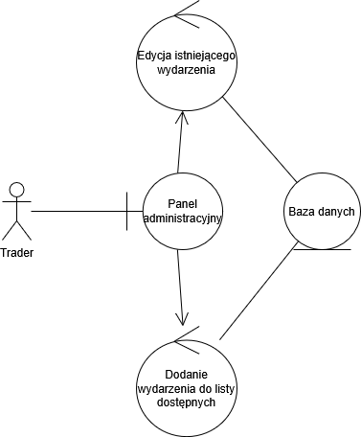

Diagram 8. Zarządzanie dostępnymi zakładami bukmacherskimi

## 3.7 Gra losowa

Klient bierze udział w grze losowej rozgrywanej przez krupiera.

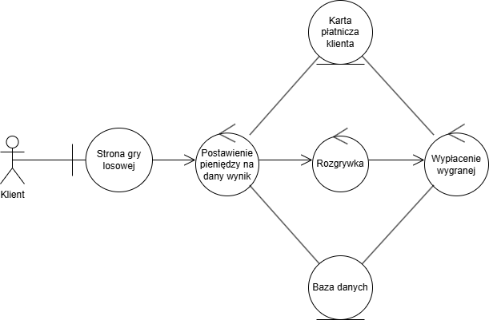

Diagram 9. Obstawienie wyniku gry losowej

## 3.8 Przeprowadzenie gry losowej

Krupier wybiera rodzaj gry losowej z możliwych, rozpoczyna transmisję online, w której prowadzi grę. Po zakończeniu ustala wynik danej gry w systemie.

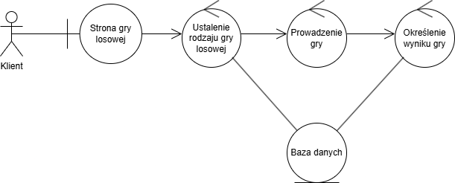

Diagram 10. Prowadzenie gry losowej

# 4. Diagramy klas i obiektów

Obraz zawierający tekst, zrzut ekranu, Czcionka, design

Zawartość wygenerowana przez sztuczną inteligencję może być niepoprawna.

4.1 Diagram klas konceptualny

Obraz zawierający zrzut ekranu, diagram, design

Zawartość wygenerowana przez sztuczną inteligencję może być niepoprawna.

4.2 Diagramy obiektów

Obraz zawierający tekst, zrzut ekranu, Czcionka, wizytówka

Zawartość wygenerowana przez sztuczną inteligencję może być niepoprawna.

Obraz zawierający tekst, zrzut ekranu, Czcionka, design

Zawartość wygenerowana przez sztuczną inteligencję może być niepoprawna.

# 5. Model bazy danych

Obraz zawierający tekst, zrzut ekranu, diagram, Równolegle

Zawartość wygenerowana przez sztuczną inteligencję może być niepoprawna.

# 6. Prototyp UI

## 6.1 Strona główna

Widok strony głównej, która ukazuje się po wpisaniu adresu strony internetowej. Na górze znajduje się pasek nawigacyjny pozwalający na zmianę strony. Po lewej – logo zakładu, w środku – kategorie, po prawej – przyciski umożliwiające rejestrację i logowanie. W przypadku zalogowania użytkownika przyciski zostają zastąpione przyciskiem pokazującym powiadomienia użytkownika oraz przyciskiem przekierowującym do strony konta użytkownika. Po lewej stronie zakładu znajdują się polecane wydarzenia, na środku są dwa najpopularniejsze wydarzenia oraz lista wydarzeń Live (czyli takich, które dzieją się w danej chwili). Po prawej stronie znajduje się mini menu z listą obstawionych zakładów oraz przyciskiem pozwalającym na szybkie postawienie zakładu.

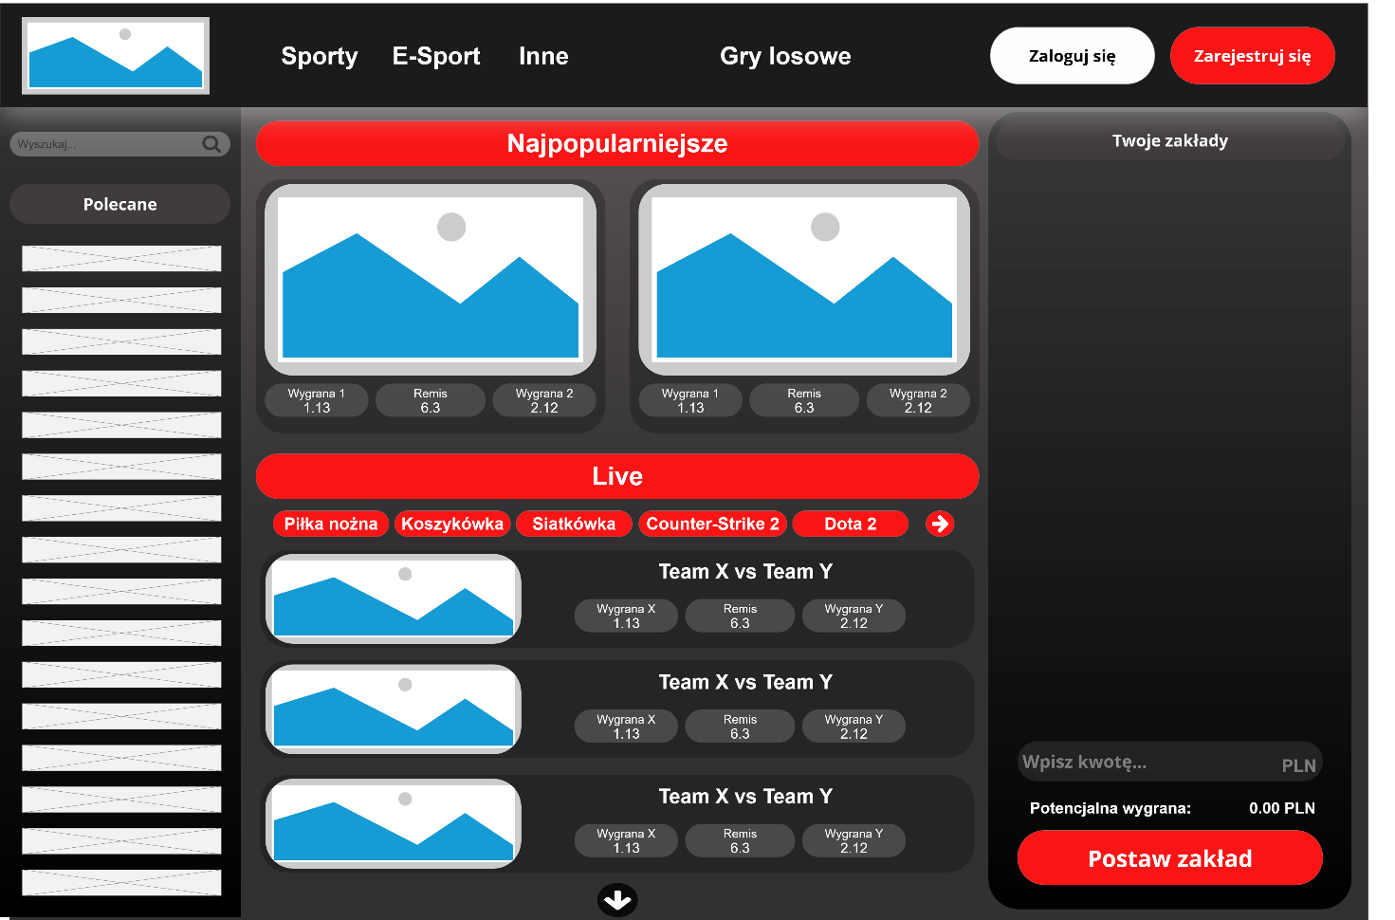

Interfejs 1. Strona główna

## 6.2 Formularze rejestracji oraz logowania

Formularze pozwalające na rejestrację konta klienta oraz zalogowanie się na nie. Rejestracja wymaga wyrażenia zgody na przetwarzanie danych osobowych oraz akceptowanie umowy. Formularz logowania posiada link, który pozwala na reset hasła za pomocą linka wysłanego na skrzynkę odbiorczą użytkownika

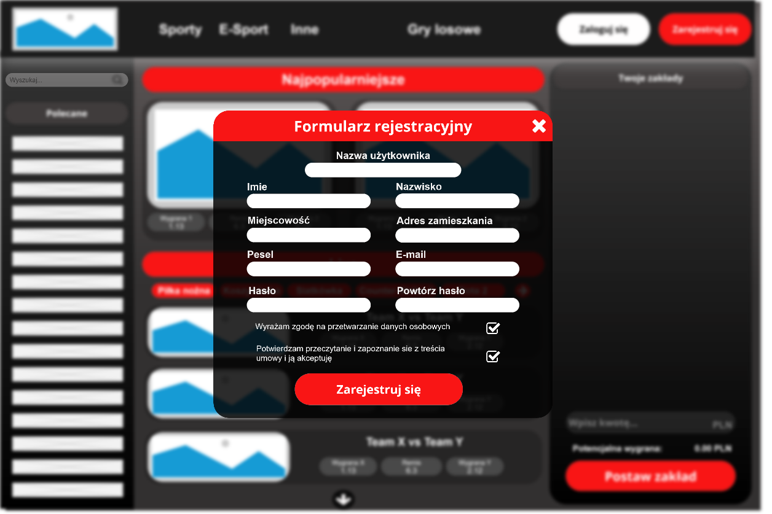

Interfejs 2. Formularz rejestracji

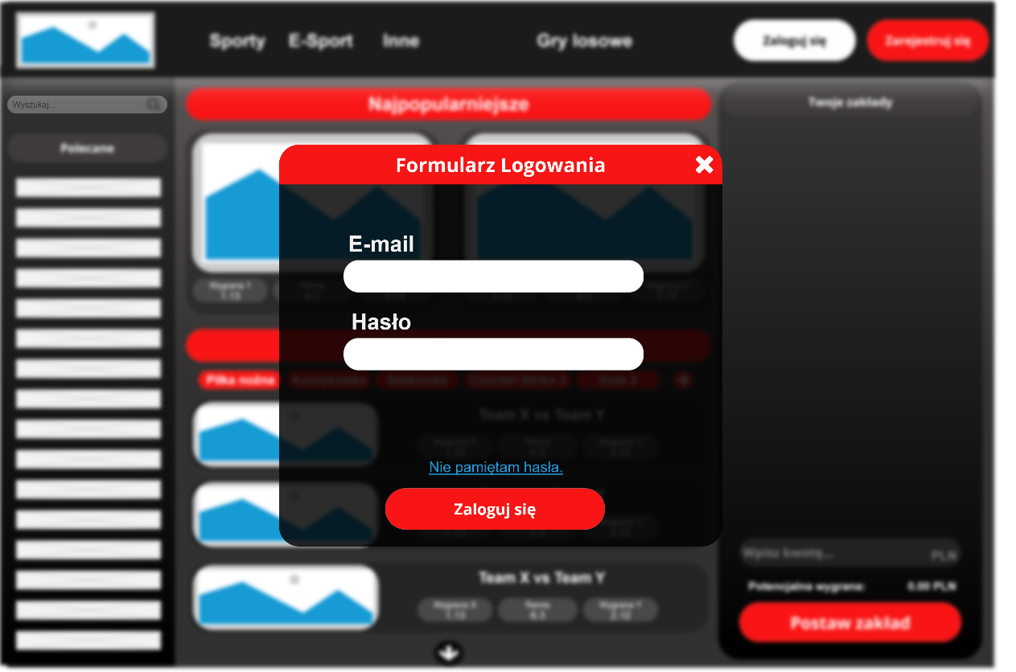

Interfejs 3. Formularz logowania

## 6.3 Lista dostępnych zakładów

Strona wyświetlająca się po kliknięciu w przycisk ‘Sporty’, ‘E-Sport’ lub ‘Inne’ na pasku nawigacyjnym. W każdym przypadku strona wygląda prawie identycznie, różni się tylko listą dostępnych zakładów i tekstem. Po lewej stronie znajduje się lista aktywnych zdarzeń, na które można postawić zakład. Jest pasek pozwalający na wyszukiwanie zakładów, oraz przycisk pozwalający na filtrowanie oraz sortowanie wyników. Wyświetlony jest obraz związany z danym wydarzeniem, lista kursów wyników danego wydarzenia, przycisk obstaw który pozwala na postawienie pieniędzy na dany zakład oraz przycisk szczegóły, który wyświetla szczegółowe informacje o danym wydarzeniu. Po prawej stronie znajdują się wydarzenia Live.

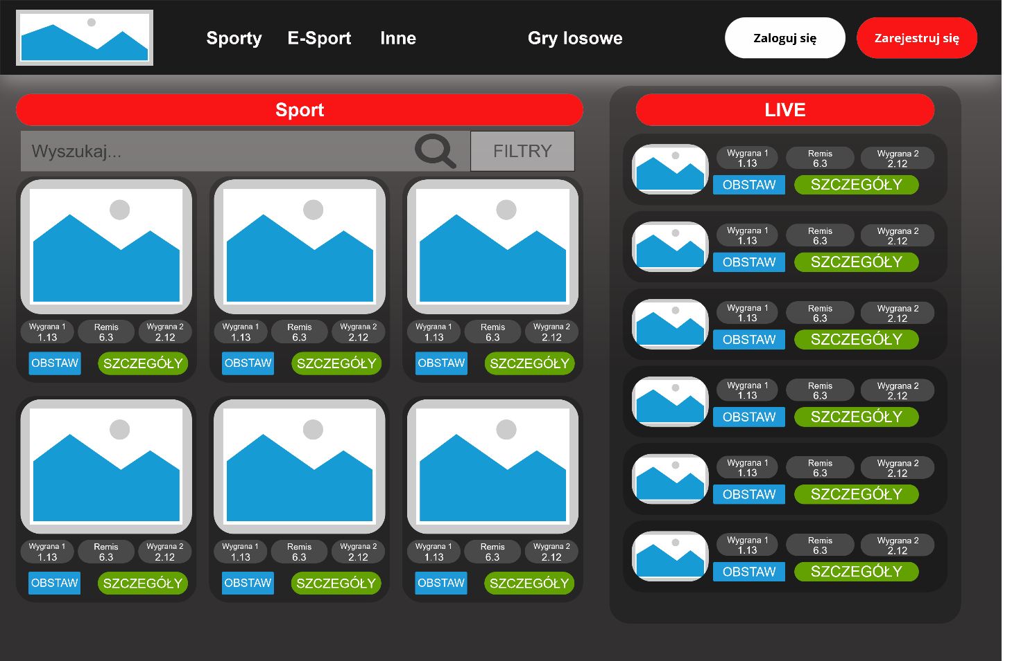

Interfejs 4. Lista dostępnych zakładów.

## 6.4 Lista postawionych zakładów klienta

Strona wyświetlająca listę zakładów obstawionych przez klienta. Po lewej stronie znajdują się zakłady w toku wraz z informacjami o nich, można je edytować lub usuwać z listy obstawionych. Po prawej znajdują się wydarzenia zakończone.

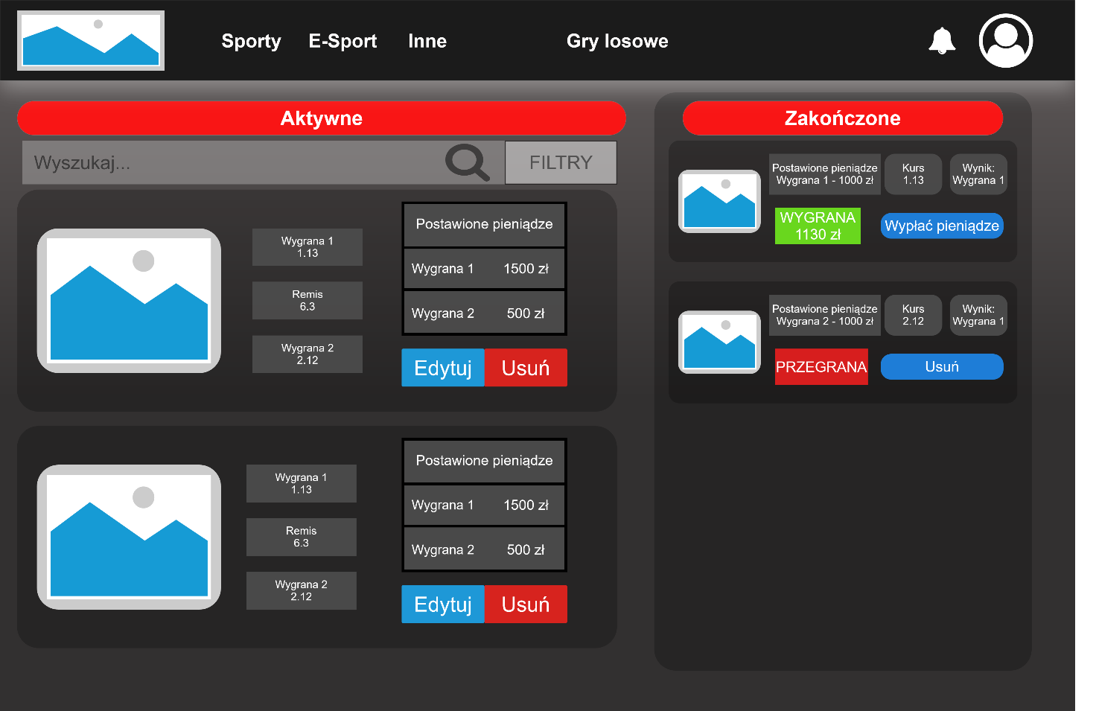

Interfejs 5. Lista postawionych zakładów klienta

## 6.5 Gra losowa

Strona gry losowej. Po lewej znajduje się transmisja wideo live, na której znajduje się krupier grający w karty. Pod transmisją wideo znajduje się historia poprzednich gier, którą mogą zobaczyć klienci. Po prawej znajdują się przyciski pozwalające na obstawienie wyniku danej gry.

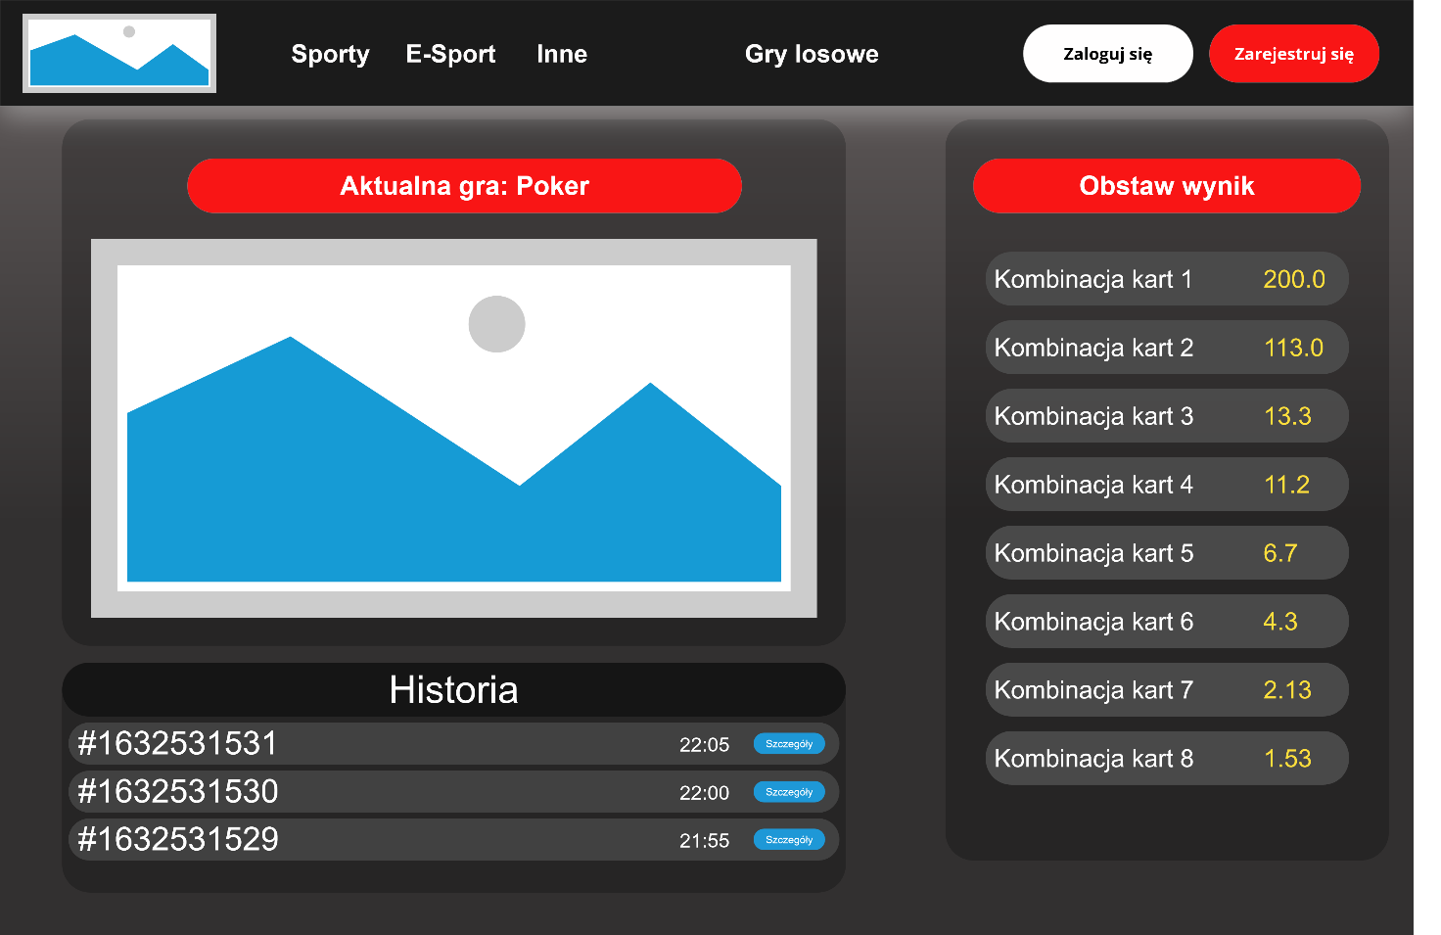

Interfejs 6. Gra losowa